МИНИСТЕРСТВО РОССИЙСКОЙ ФЕДЕРАЦИИ
ПО ДЕЛАМ ГРАЖДАНСКОЙ ОБОРОНЫ, ЧРЕЗВЫЧАЙНЫМ СИТУАЦИЯМ И ЛИКВИДАЦИИ ПОСЛЕДСТВИЙ СТИХИЙНЫХ БЕДСТВИЙ
(МЧС РОССИИ)


РАСПОРЯЖЕНИЕ

15.08.2018 | Москва | № 329

О проверке готовности пунктов временного размещения пострадавшего населения к применению по предназначению

В целях пропаганды и популяризации культуры безопасности жизнедеятельности населения и повышения готовности к ликвидации чрезвычайных ситуаций, связанных с нарушением жизнедеятельности населения в результате неблагоприятных метеорологических условий в зимний период, а также в рамках реализации приказа МЧС России от 07.07.2017 № 287 «О проведении в МЧС России Года культуры безопасности» предлагаю:
- В период с 15 августа по 25 ноября 2018 года в субъектах Российской Федерации провести тренировки по развертыванию и приведению в готовность пунктов временного размещения пострадавшего населения.
- Начальникам региональных центров МЧС России и главных управлений МЧС России по г. Москве, Хабаровскому и Ставропольскому краям, Свердловской и Нижегородской областям:
организовать проведение тренировок по развертыванию и приведению в готовность пунктов временного размещения пострадавшего населения;
определить места развертывания пунктов временного размещения пострадавшего населения исходя из особенности местности, метеорологических условий и удаленности не более 100 км от пунктов постоянной дислокации;
организовать выполнение практических мероприятий по развертыванию и приведению в готовность пунктов временного размещения пострадавшего населения.
В местах развертывания организовать проверку:
готовности пунктов временного размещения к приему пострадавшего населения и организации жизнеобеспечения населения;
состояния техники, технических средств, оборудования и имущества.
- Контроль за исполнением распоряжения оставляю за собой.

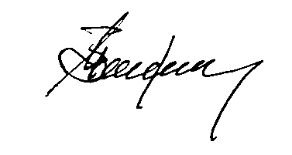
Заместитель Министра
генерал-лейтенант П.Ф. Барышев

